МУНИЦИПАЛЬНОЕ БЮДЖЕТНОЕ ОБЩЕОБРАЗОВАТЕЛЬНОЕ УЧРЕЖДЕНИЕ
КОМБАЙНОВСКАЯ ОСНОВНАЯ ОБЩЕОБРАЗОВАТЕЛЬНАЯ ШКОЛА
ИМЕНИ ВОИНА-АФГАНЦА АЛЕКСЕЯ ДЕМЯНИКА

Методическая разработка урока по английскому языку в 3 классе по теме:
«Welcome to Green School»
(«Добро пожаловать в Зеленую школу»).

Учитель английского языка:
Гапоненко Елена Юрьевна

2018г.
Предмет: Английский язык.
Класс: 3 класс.
Тема: Урок-игра «Добро пожаловать в Зеленую школу».
УМК: Биболетова М.З., Денисенко О.А., Требанева Н.Н. «Английский с удовольствием»/ «Enjoy English» (3 класс).
Цель:
Развивающая: развивать способности к зрительной и слуховой дифференциации, распределению и переключению внимания, выявлять способности к выделению главной темы сообщений, проверить знание грамматических правил в игровой форме, развивать память.
Обучающая: совершенствовать произносительные, лексические и грамматические навыки, актуализация изученных моделей предложений.
Воспитывающая: воспитывать интерес и положительное отношение к познанию английского языка, стремление к победе.
Задачи:
1. Развивать умения и навыки устной речи.
2. Развивать умения и навыки в чтении.
3. Развивать способность адекватно оценивать свои умения в разных видах деятельности.
Оборудование:
Надпись «Welcome to Green School» на картоне, карточки с буквосочетаниями в виде грибочков, две корзины, мяч, разборной алфавит, лото с картинками животных и надписями продуктов питания, цветные мелки.

Оформление:
Надпись «Welcome to Green School».
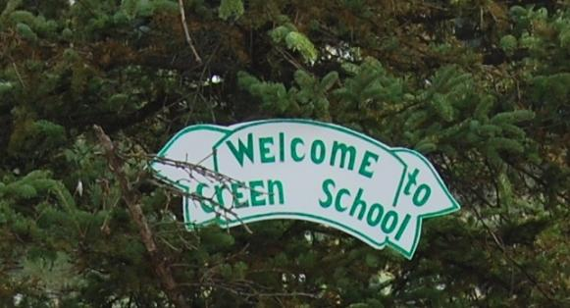
Структура урока:
1. Организационный этап.
2. Этап подготовки учащихся к работе на основном этапе.
3. Этап игры (обобщение и систематизация знаний, контроль и самоконтроль знаний и способов действий, коррекция знаний и способов действий).
4. Этап подведения итогов занятия.
5. Этап рефлексии.
Ход урока:
1. Организационный этап.
- Good morning, children! (Good morning, Елена Юрьевна!)
- I am glad to see you. (We are glad to see you too.)
- Sit down, please. (Thank you!)
- Who is on duty today? Who is absent today?
2. Этап подготовки учащихся к работе на основном этапе.
Ребята, наступила такая прекрасная осень! И сегодня я вам предлагаю отправиться в сказочный лес за грибами.
-Are you ready?
- Let’s start now.
3. Этап игры (обобщение и систематизация знаний, контроль и самоконтроль знаний и способов действий, коррекция знаний и способов действий).
1. Игра «Собери грибы».
У нас есть две корзинки, и мы соберем туда много грибов. Но в одну корзину надо собрать слова-грибочки, которые имеют звук [a:], а в другую слова-грибочки, которые имеют звук [ɔ:]. Справитесь? Будьте внимательны!
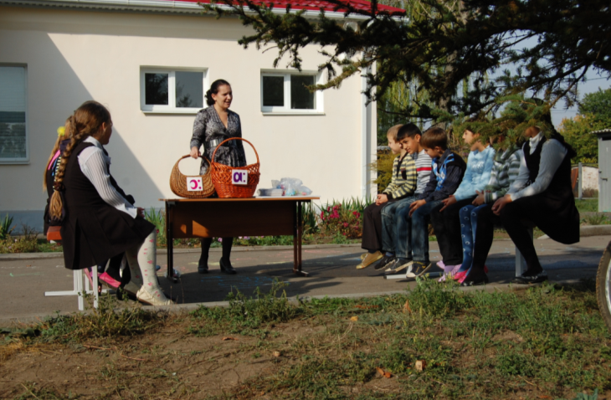
Дети получают корзинки и собирают в них слова с буквосочетаниями ar, or.
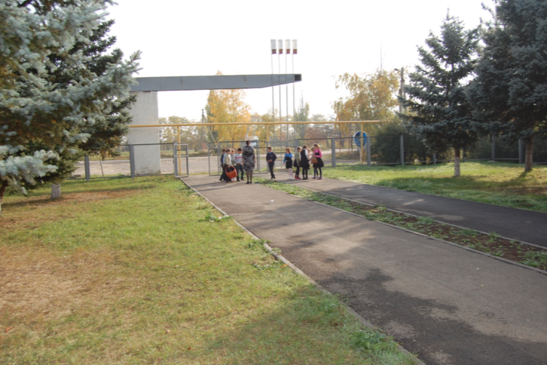
А теперь давайте посмотрим, все ли вы сделали правильно?
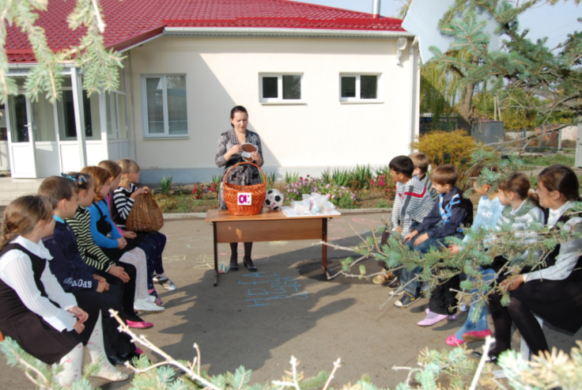
Учитель разбирает корзины с грибами (на обороте которых написаны слова с буквосочетаниями ar, or),дети вместе с учителем называют написанные слова и определяют правильность выбора корзины.
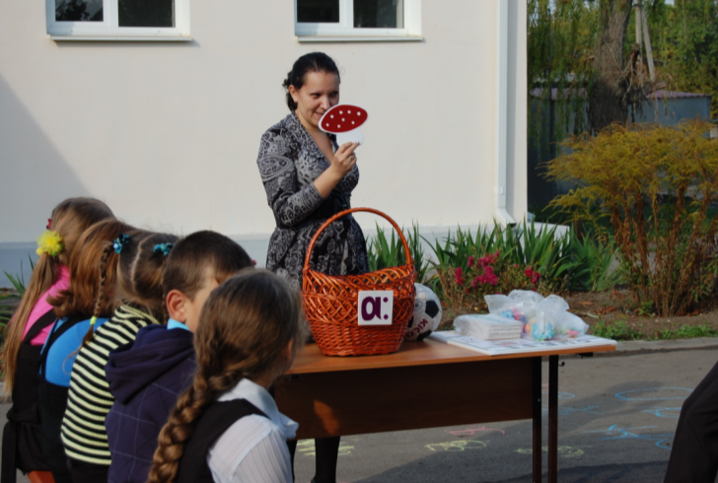
Слова: art, are, dark, car, smart, farm, park, horse, corn, short, morning, sort. (И два слова, которые нужных звуков не имеют: what, clock.)
2. Игра в мяч.
Давайте поиграем в съедобное/несъедобное. Я называю вам слово по-английски, а вы, если слово обозначает съедобный предмет, должны поймать мяч и перевести слово, а, если не съедобный – оттолкнуть мяч.
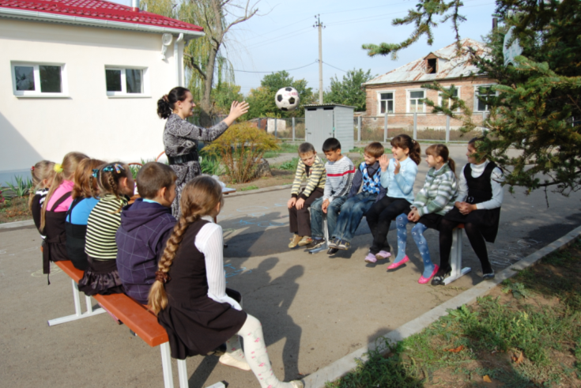
Учитель бросает мяч и называет слово, обозначающее съедобный или несъедобный предмет. Дети должны поймать мяч, если предмет съедобный и перевести слово, или оттолкнуть мяч, если предмет несъедобный.
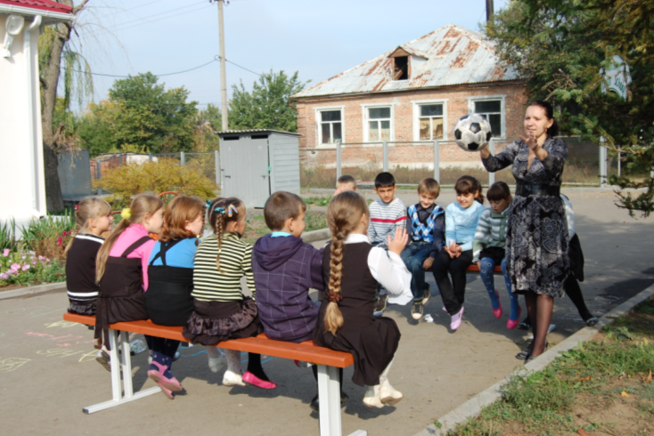
3. Игра «Собери алфавит».
Ребята, а сейчас я вам предлагаю собрать алфавит. Для этого мы разделимся на две команды (мальчики и девочки). Перед вами две дорожки, в конце которых буквы алфавита. Вы должны пробежать по дорожке и принести букву алфавита, сложив ее верно на свое место. Кто быстрее справится? Давайте проверим.
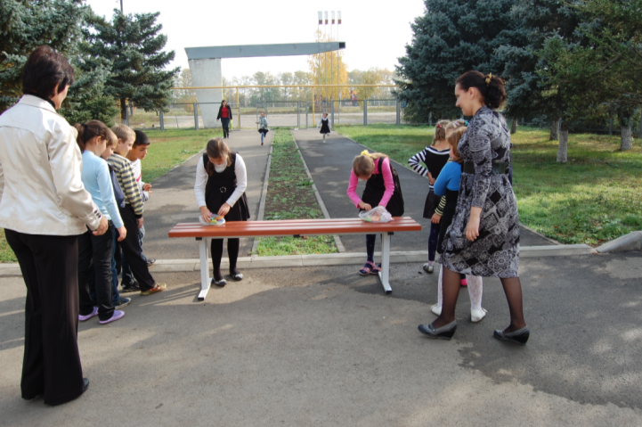
Дети по команде бегут по дорожкам, берут букву алфавита и приносят ее, сложив на правильное место. И так, пока все буквы не будут собраны.
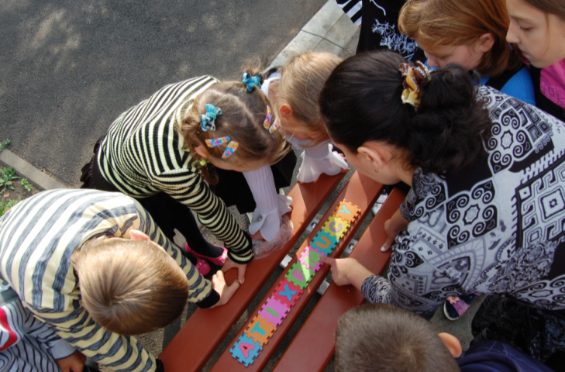
4. Игра «Лото».
Ну а сейчас я вам предлагаю отдохнуть и поиграть в интересную игру «Лото». У вас есть карточки с картинками животных, а рядом лежат карточки с продуктами, которые очень любят эти животные. Давайте назовем животное и выберем для него любимую пищу.
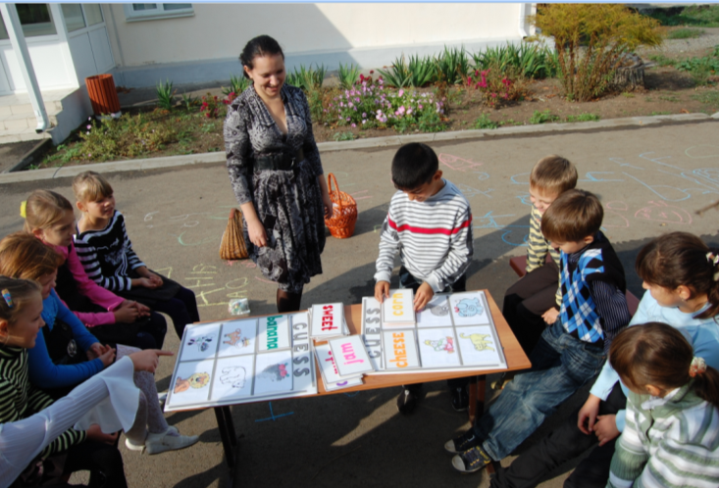
Дети называют животных, изображенных на картинках лото, и подбирают в пару картинку с продуктом, которым питается это животное.
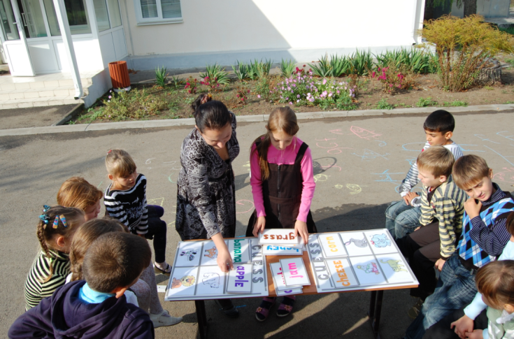
На карточках изображения животных и сказочных персонажей: mouse, cockerel, Karlson, rabbit, cat, elephant, monkey, hedgehog, caw, bear, Mini (mouse), lion.
На карточках изображения продуктов питания: cheese, corn, jam, carrot, milk, nuts, banana, apple, grass, honey, sweet, ham.

4. Этап подведения итогов занятия.
Сегодня мы совершили замечательную прогулку и отлично провели время.
-What is the weather like in our class today?
-You are right. The weather in our class is fine! Today you were active and worked well.
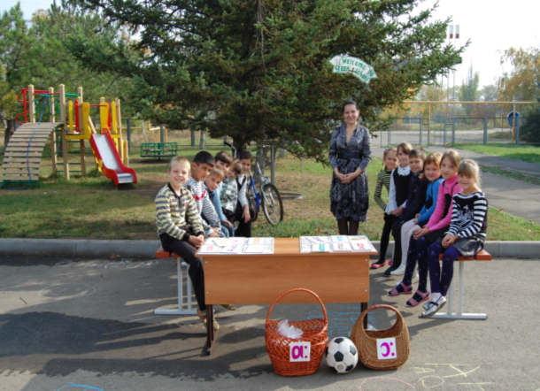
5. Этап рефлексии.
В конце занятия можно раздать детям мелки и попросить нарисовать то, что им понравилось на уроке больше всего и подписать это на английском языке.
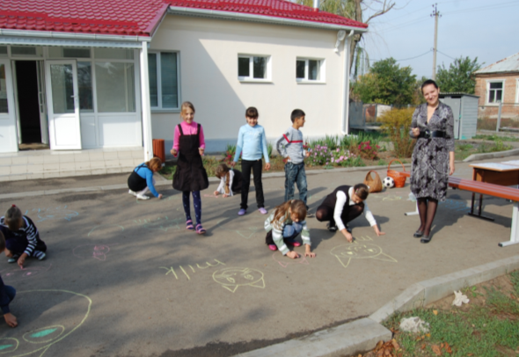

Литература:
1. Биболетова М.З., Трубанева Н.Н. Авторская программа к курсу «Enjoy English» для 2-11 классов общеобразовательных учреждений. – Обнинск: «Титул», 2018г.
2. Биболетова М.З., Трубанева Н.Н. Книга для учителя к учебнику для 3 класса общеобразовательных учреждений. – Обнинск: «Титул», 2018г.
3. Биболетова М.З., Трубанева Н.Н. Учебник «Enjoy English» для 3 класса общеобразовательных учреждений. – Обнинск: «Титул», 2018г.
4. Биболетова М.З., Трубанева Н.Н. Рабочая тетрадь «Enjoy English» для 3 класса общеобразовательных учреждений. – Обнинск: «Титул», 2018г.
5. Дзюина Е.В. Поурочные разработки по английскому языку к УМК «Enjoy English» Биболетовой М.З., Трубаневой Н.Н. – М.: «ВАКО»,2018г.
6. Дзюина Е.В. Театрализованные уроки и внеклассные мероприятия на английском языке. – М.: «ВАКО»,2006г.
7. Кулинич Г.Г. Предметные недели и открытые уроки английского языка. – М.: «ВАКО»,2010г.
8. Кулясова Н.А. Алфавитные и тематические игры на уроках английского языка. – М.: «ВАКО»,2010г.
Интернет ресурсы:
http://www.bbc.co.uk/schools/starship/english - разнообразные игры (jumbled words и др.) со звуком.
http://www.kinder site.org/Directory/Directory Frame.htm - все для детей (песни, игры, истории).
http://www.4teachers.org/ - для учителей, работающих в младшей школе.

